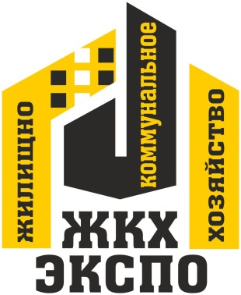

IX Международная Выставка ЖКХ-Экспо и строительной индустрии
10-11 ноября, 2016г. Казахстан, Астана
На выставке Вы ознакомитесь с новинками по направлениям:
- энергосбережение, энергоэффективность, инновации
- проектирование, теплоснабжение, системы отопления
- водоснабжение, водоподготовка, канализация, ЛОС, технологии очистки, приборы учета
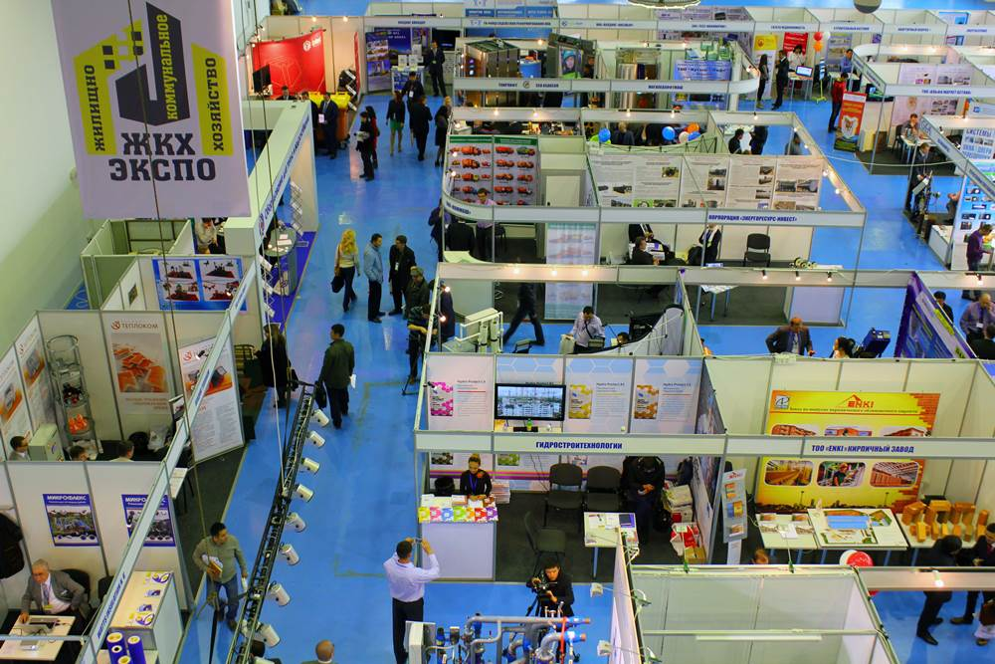
- строительные технологии, материалы, оборудование
- газоснабжение, системы вентиляции
- «зеленые технологии», «умный дом», «теплые полы»
- светотехника, электрооборудование, электротехника
- тепло-звуко-гидроизоляция
- коммунальные отходы, сбор, сортировка, утилизация
- коммунальная техника
- лифтовое хозяйство

и другие не маловажные направления по модернизации
сектора ЖКХ и строительной индустрии.
В рамках выставки состоится:
VI Международная конференция:

«Устойчивое ЖКХ и строительство - Устойчивые города»

Подробная информация: Казахстан, г. Астана +7 7172 54 26 77/78.
Участвовать http://www.zhkhexpo.kz/rus/uchastnikam/onlain_zayavka/
Условия участия http://www.zhkhexpo.kz/rus/uchastnikam/usloviya_uchastiya/
Посетить, получить билет http://www.zhkhexpo.kz/rus/uchastnikam/register/
Видеоотчет по Форуму и репортажи телеканалов- 2015 http://www.zhkhexpo.kz/rus/galereya/video/
Фотоотчет http://www.zhkhexpo.kz/rus/galereya/foto/
Отчет по Форуму - 2015 http://www.zhkhexpo.kz/rus/arhiv/2015/otchet_po_forumu/

Ваше участие в Выставке, позволит Вам установить и поддержать полезные связи с VIP посетителями, представителями госструктур, отраслевых учреждений, профессиональных ассоциаций, союзов.
В связи с этим, мы предлагаем использовать насыщенную деловую программу (семинары, мастер-классы) которая вызывает активный интерес специалистов жилищно-коммунальной и строительной отрасли.
Мы надеемся, что участие вашей компании в Выставке,
сыграет важную роль в освоении и дальнейшем развитии перспективного
рынка Казахстана!

